

6. december 2021

**PRODUKTRESUMÉ**

**for**

**Adrenalin ”Life”, injektionsvæske, opløsning i fyldt injektionssprøjte (Life Medical)**

**0. D.SP.NR.**

29554

**1. LÆGEMIDLETS NAVN**

Adrenalin ”Life”

**2. KVALITATIV OG KVANTITATIV SAMMENSÆTNING**

Hver ml injektionsopløsning indeholder 0,1 mg adrenalin (i form af adrenalintartrat).

Hver 10 ml fyldt injektionssprøjte indeholder 1 mg adrenalin (som adrenalintartrat).

Hjælpestof, som behandleren skal være opmærksom på

Natrium.

Hver ml injektionsopløsning indeholder 3,54 mg svarende til 0,154 mmol natrium.

Hver 10 ml fyldt injektionssprøjte indeholder 35,4 mg svarende til 1,54 mmol natrium.

Alle hjælpestoffer er anført under pkt. 6.1.

**3. LÆGEMIDDELFORM**

Injektionsvæske, opløsning i fyldt injektionssprøjte (Life Medical)

Klar farveløs opløsning.

pH = 3,0 til 3,4.

Osmolaritet: 270-300 mOsm/l.

**4. KLINISKE OPLYSNINGER**

**4.1 Terapeutiske indikationer**

Kardiopulmonal genoplivning.

Akut anafylaksi hos voksne.

**4.2 Dosering og indgivelsesmåde**

Intravenøs adrenalin bør kun administreres af personale med erfaring i brug og titrering af vasopressorer i forbindelse med normal klinisk praksis.

Kardiopulmonal genoplivning

10 ml af 0,1 mg/ml opløsningen (1 mg) adrenalin gives intravenøst eller intraossøst, gentaget hver 3.-5. minut, indtil spontan cirkulation vender tilbage.

Endotrakeal administration bør kun anvendes som en sidste udvej, hvis ingen anden administrationsvej er tilgængelig, i en dosis på 20 til 25 ml af 0,1 mg/ml opløsningen

(2-2,5 mg).

Ved hjertestop efter hjerteoperation administreres Adrenalin ”Life” intravenøst i en dosis på 0,5 ml eller 1 ml 0,1 mg/ml opløsning (50 eller 100 mikrogram) meget forsigtigt og titreres til effekt.

Akut anafylaksi

Titrer intravenøst boluser på 0,5 ml af 0,1 mg/ml opløsning (0,05 mg) alt efter respons.

Adrenalin ”Life” 0,1 mg/ml, injektionsvæske, opløsning i fyldt injektionssprøjte anbefales ikke til intramuskulær brug ved akut anafylaksi. Til intramuskulær indgift skal der anvendes en 1 mg/ml opløsning.

Pædiatrisk population

Det er ikke hensigtsmæssigt at give dette lægemiddel i en dosis på mindre end 0,5 ml, og det bør derfor ikke anvendes intravenøst eller intraossøst til nyfødte og spædbørn med en kropsvægt på mindre end 5 kg.

*Hjertestop hos børn*

Intravenøs eller intraossøs administration (kun til børn over 5 kg): 0,1 ml/kg af 0,1 mg/ml opløsning (10 mikrogram/kg) til en maksimal enkeltdosis på 10 ml 0,1 mg/ml opløsning (1 mg), gentaget hver 3-5 minutter indtil spontan cirkulation vender tilbage.

Endotrakeal administration (uanset barnets vægt) bør kun anvendes som en sidste udvej, hvis der ikke findes nogen anden administrationsvej, ved en dosis på 1 ml/kg af 0,1 mg/ml opløsningen (100 mikrogram/kg) til en maksimal enkeltdosis på 25 ml 0,1 mg/ml opløsning (2,5 mg).

**4.3 Kontraindikationer**

Patienter med kendt overfølsomhed over for et hjælpestof, hvor en alternativ fremstilling af adrenalin eller alternativ vasopressor er til rådighed.

**4.4 Særlige advarsler og forsigtighedsregler vedrørende brugen**

Adrenalin ”Life” 0,1 mg/ml, injektionsvæske, opløsning, fyldt injektionssprøjte er indiceret til nødbehandling. Der skal ydes medicinsk overvågning efter indgift.

Til intramuskulær indgift skal der anvendes en 1 mg/ml (1:1.000) opløsning.

Ved behandling af anafylaksi og i andre patienter med spontan cirkulation kan intravenøs adrenalin forårsage livstruende hypertension, takykardi, arytmi og myokardieiskæmi.

Intravenøs adrenalin bør kun anvendes af personale med erfaring i brug og titrering af vasopressorer i forbindelse med normal klinisk praksis. Patienter, der får IV-adrenalin, skal have løbende overvågning af EKG, pulsoximetri og hyppige blodtryksmålinger som minimum.

Risikoen for toksicitet øges, hvis følgende betingelser er til stede

* Hyperthyroidisme
* Hypertension
* Strukturel hjertesygdom, hjertearytmier, svær obstruktiv kardiomyopati
* Koronarinsufficiens
* Phæochromocytom
* Hypokaliæmi
* Hypercalcæmi
* Svært nedsat nyrefunktion
* Cerebrovaskulær sygdom, organisk hjerneskade eller arteriosklerose
* Patienter, der tager monoaminoxidase (MAO) hæmmere (se pkt. 4.5)
* Patienter, der tager samtidig medicinering, som resulterer i additive virkninger eller gør myokardiet følsomt over for virkninger af sympatomimetiske midler (se pkt. 4.5)

Langvarig brug af adrenalin kan medføre alvorlig metabolisk acidose på grund af forhøjede koncentrationer af mælkesyre i blodet.

Adrenalin kan øge det intraokulære tryk hos patienter med snævervinklet glaukom.

Adrenalin bør anvendes med forsigtighed hos patienter med prostatahyperplasi med urinretention.

Adrenalin kan forårsage eller forværre hyperglykæmi, og blodsukkerniveauet bør overvåges, især hos diabetespatienter.

Adrenalin skal anvendes med forsigtighed hos ældre patienter.

Adrenalin må ikke anvendes i anden fase af fødsel (se pkt. 4.6).

Dette lægemiddel indeholder 35,4 mg natrium pr. sprøjte, svarende til 1,77 % af den af WHO anbefalede maksimale daglige indtagelse på 2 g natrium for en voksen.

**4.5 Interaktion med andre lægemidler og andre former for interaktion**

Flygtige halogen-anæstetika

Alvorlig ventrikulær arytmi (stigning i hjerte-irritabilitet).

Imipramin-antidepressiva

Paroxysmal hypertension med mulighed for arytmi (hæmning af optagelsen af sympatomimetika i sympatiske fibre).

Serotoninerge-antidepressiva

Paroxysmal hypertension med mulighed for arytmi (hæmning af optagelsen af sympatomimetika i sympatiske fibre).

Sympatomimetiske midler

Samtidig indgift af andre sympatomimetiske midler kan øge toksiciteten på grund af mulige additive virkninger.

Ikke-selektive MAO-hæmmere

Øget pressorvirkning af adrenalin, normalt moderat.

Selektive MAO-A-hæmmere, Linezolid (ved ekstrapolation fra ikke-selektive MAO‑hæmmere)

Risiko for forværring af pressorvirkning.

Alfa-adrenerge blokkere

Alfa-blokkere antagoniserer vasokonstriktions- og hypertensionsvirkninger af adrenalin, hvilket øger risikoen for hypotension og takykardi.

Beta-adrenerge blokkere

Svær hypertension og refleksbradykardi kan forekomme med ikke-kardioselektive betablokkere. Betablokkere, især ikke-kardioselektive midler, antagoniserer også hjerte- og bronkodilaterende virkninger af adrenalin.

Insulin eller orale hypoglykæmiske midler

Adrenalin-induceret hyperglykæmi kan føre til tab af blodsukkerkontrol hos diabetiske patienter behandlet med insulin eller orale hypoglykæmiske midler.

**4.6 Graviditet og amning**

Fertilitet

Der findes ingen information om adrenalins indvirkning på fertilitet.

Graviditet

Teratogen virkning er påvist i dyreforsøg.

Adrenalin bør kun anvendes under graviditet, hvis de potentielle fordele opvejer de mulige risici for fosteret. Hvis det bruges under graviditet, kan adrenalin forårsage iltmangel for fosteret.

Adrenalin hæmmer normalt spontane eller oxytocininducerede sammentrækninger af den gravide livmoder hos mennesker og kan forsinke den anden fase af fødslen. Ved doseringer, der er tilstrækkelige til at reducere sammentrækninger i livmoderen, kan adrenalin forårsage en langvarig periode med uterin atoni med blødning. Af denne grund bør parenteral adrenalin ikke anvendes i anden fase af fødslen.

Amning

Adrenalin fordeles i modermælken. Amning skal undgås hos mødre, der modtager adrenalin.

**4.7 Virkninger på evnen til at føre motorkøretøj eller betjene maskiner**

Ikke mærkning.

Ikke relevant under normale anvendelsesforhold.

**4.8 Bivirkninger**

Metabolisme og ernæring

Hyppighed ikke kendt: Hyperglykæmi, hypokalæmi, metabolisk acidose.

Psykiske forstyrrelser

Hyppighed ikke kendt: Angst, nervøsitet, frygt, hallucinationer.

Nervesystemet

Hyppighed ikke kendt: Hovedpine, rystelser, svimmelhed, synkope.

Øjne

Hyppighed ikke kendt: Mydriasis.

Hjerte

Hyppighed ikke kendt: Palpitationer, takykardi. Takotsubo kardiomyopati (stress kardiomyopati) kan forekomme. Ved høj dosis eller til patienter, som er følsomme overfor adrenalin: Forstyrrelse i hjerterytmen (sinus takykardi, ventrikelflimmer/hjertestop), akutte anginaanfald og risiko for akut myokardieinfarkt.

Vaskulære sygdomme

Hyppighed ikke kendt: Bleghed, kulde i ekstremiteterne. Ved høj dosis eller til patienter, som er følsomme overfor adrenalin: Hypertension (med risiko for hjerneblødning), vasokonstriktion (f.eks. kutan, i ekstremiteterne eller nyrerne).

Luftveje, thorax og mediastinum

Hyppighed ikke kendt: Dyspnø.

Mave-tarm-kanalen

Hyppighed ikke kendt: Kvalme, opkastning.

Almene symptomer og reaktioner på administrationsstedet

Hyppighed ikke kendt: Svedafsondring, svaghed.

Gentagne lokale injektioner kan forårsage nekrose på injektionssteder som følge af vaskulær konstriktion.

Indberetning af formodede bivirkninger

Når lægemidlet er godkendt, er indberetning af formodede bivirkninger vigtig. Det muliggør løbende overvågning af benefit/risk-forholdet for lægemidlet. Sundhedspersoner anmodes om at indberette alle formodede bivirkninger via:

Lægemiddelstyrelsen

Axel Heides Gade 1

DK-2300 København S

Websted: [www.meldenbivirkning.dk](http://www.meldenbivirkning.dk)

**4.9 Overdosering**

Overdosering eller utilsigtet intravenøs administration af adrenalin kan frembringe svær hypertension. Cerebrale, hjerte- eller vaskulære ulykker, som potentielt set kan være dødelige, kan opstå som følge heraf (hjerneblødning, dysrytmier såsom forbigående bradykardi efterfulgt af takykardi, som kan resultere i arytmi, myocardienekrose, akut lungeødem, nyreinsufficiens).

Virkningerne af adrenalin kan modvirkes, afhængigt af patientens tilstand, ved at indgive hurtigtvirkende vasodilatatorer, hurtigtvirkende alfa-adrenoreceptor-blokerende midler (f.eks. phentolamin), eller beta-adrenoreceptor-blokkere (f.eks. propanolol). På grund af adrenalins korte halveringstid vil det muligvis ikke være nødvendigt at give behandling med disse lægemidler. Ved længerevarende hypotensiv reaktion kan det være nødvendigt at indgive en anden vasopressor, såsom noradrenalin.

**4.10 Udlevering**

B

**5. FARMAKOLOGISKE EGENSKABER**

**5.0 Terapeutisk klassifikation**

ATC-kode: C 01 CA 24. Adrenerge og dopaminerge midler, adrenalin.

**5.1 Farmakodynamiske egenskaber**

Adrenalin er et direkte virkende sympatomimetisk middel, som udøver virkninger på både α‑ og β‑adrenoceptorer. Det har en mere udtalt virkning på β‑ end på α‑adrenoceptorer, omend α‑virkninger dominerer ved høje doser.

Virkningerne af adrenalin omfatter en hurtigere og kraftigere hjertesammentrækning, kutan vasokonstriktion og bronkodilatation. Med højere doser giver stimulering af perifere α‑receptorer anledning til en stigning i den perifere modstand og i blodtrykket.

**5.2 Farmakokinetiske egenskaber**

Farmakologisk aktive koncentrationer af adrenalin opnås ikke efter oral administration, da det hurtigt oxideres og konjugeres i mave-tarm-kanalens slimhinde og i leveren. Absorptionen fra subkutant væv er langsom på grund af lokal vasokonstriktion. Virkningen ses inden for 5 minutter. Absorptionen er hurtigere efter intramuskulær injektion end efter subkutan injektion.

Adrenalin fordeles hurtigt ind i hjertet, milten, flere kirtelvæv og adrenerge nerver. Det krydser let placenta og er ca. 50 % bundet til plasmaproteiner.

Adrenalin inaktiveres hurtigt i kroppen, hovedsageligt i leveren af enzymerne catechol-O-methyltransferase (COMT) og monoaminoxidase (MAO). Det meste af en adrenalindosis udskilles som metabolitter i urinen.

Efter intravenøs administration er plasmahalveringstiden godt 2-3 minutter.

**5.3 Prækliniske sikkerhedsdata**

Der er ingen prækliniske data af relevans for den ordinerende læge ud over, hvad der allerede er inkluderet i andre dele af produktresuméet.

**6. FARMACEUTISKE OPLYSNINGER**

**6.1 Hjælpestoffer**

Natriumchlorid

Saltsyre (til pH-justering)

Natriumhydroxid (til pH-justering)

Vand til injektionsvæsker

**6.2 Uforligeligheder**

Da der ikke foreligger studier af eventuelle uforligeligheder, må dette lægemiddel ikke blandes med andre lægemidler.

**6.3 Opbevaringstid**

2 år.

**6.4 Særlige opbevaringsforhold**

Opbevares ved temperaturer under 25 °C.

Opbevares i aluminiumsposen for at beskytte mod lys og ilt.

Må ikke nedfryses.

**6.5 Emballagetyper og pakningsstørrelser**

Fyldt injektionssprøjte indpakket i aluminiumspose, som indeholder en iltabsorberende pose.

**6.6 Regler for destruktion og anden håndtering**

Aluminiumsposen og blisterpakningen til sprøjten må først åbnes umiddelbart før indgiften.

Når posen åbnes, skal produktet anvendes med det samme.

Sprøjtens ydre overflade og dens indhold er sterile, hvis blisterpakningen er uåbnet og ubeskadiget.

|  |
| --- |
| **Nedenstående protokol skal overholdes nøje** |

Den fyldte sprøjte er kun til engangsbrug. Bortskaf sprøjten efter brug. Må ikke genbruges.

Produktet skal inspiceres visuelt for partikler og misfarvning forud for indgiften. Der må kun bruges en farveløs opløsning, som er fri for partikler eller præcipitater.

Produktet må ikke anvendes, hvis posen eller blisterpakningen er blevet åbnet eller hvis den pillesikrede forsegling på sprøjten (plastfilm i bunden af endehætten) er brudt.

1. Riv aluminiumsposen åben med hånden alene

ved hjælp af indrykket/indrykkene. Brug ikke skarpe

instrumenter til at åbne posen.

1. Træk den fyldte sprøjte ud af den sterile blister.

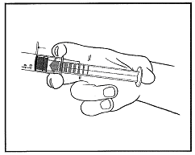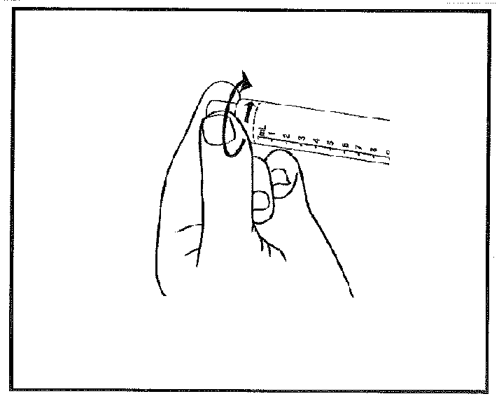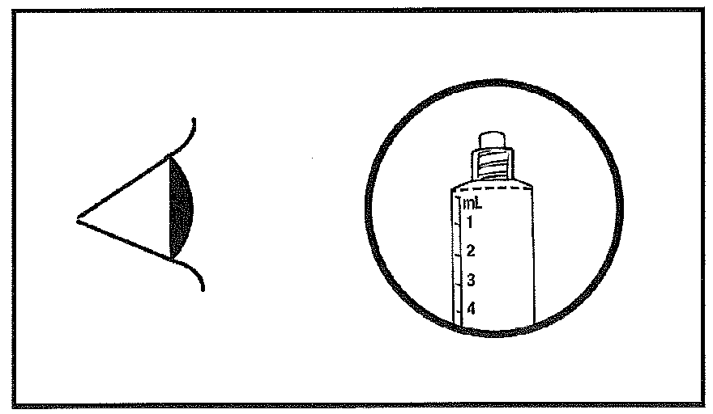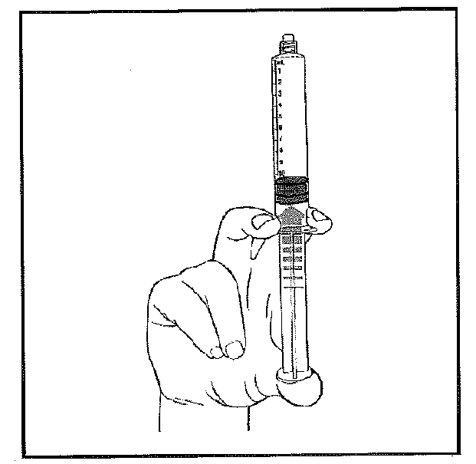

3) Tryk på stemplet for at frigøre spunsen.

Steriliseringsprocessen kan have fået spunsen

til at sætte sig fast på sprøjtekroppen.

1. Vrid endehætten af for at bryde forseglingerne.

**Rør ikke den eksponerede luerforbindelse**

**for at undgå kontaminering.**

1. Kontrollér, at sprøjtens forseglingsspids er

kommet helt ud. Hvis det ikke er tilfældet,

udskiftes hætten, og der vrides igen.

1. Pres luften ud ved at skubbe forsigtigt på

stemplet.

7) Tilslut sprøjten til den vaskulære adgangsenhed

eller til nålen. Pres stemplet ind for at injicere

det nødvendige volumen.

Ikke anvendt produkt samt affald heraf skal bortskaffes i henhold til lokale retningslinjer.

**7. INDEHAVER AF MARKEDSFØRINGSTILLADELSEN**

Life Medical ApS   
Måløv Byvej 229  
2760 Måløv

**8. MARKEDSFØRINGSTILLADELSESNUMMER (NUMRE)**

66593

**9. DATO FOR FØRSTE MARKEDSFØRINGSTILLADELSE**

6. december 2021

**10. DATO FOR ÆNDRING AF TEKSTEN**

-